科目：初三數學 單元：點、直線與圓、切線 類型：課堂練習
姓名：＿＿＿＿＿＿ 班別：＿＿＿＿＿＿ 學號：＿＿＿＿＿＿ 日期：＿＿＿＿＿＿
提示：比較 d 與 r 判斷位置關係；切線 ⊥ 過切點的半徑；從外一點的兩切線長相等。
一、練習A（★☆☆）
1．⊙O 半徑 r=5。按點到圓心的距離 d，判斷點的位置（填「圓內／圓上／圓外」）。
（1）d=3 →＿＿ （2）d=5 →＿＿ （3）d=7 →＿＿

2．半徑 r=4。按圓心到直線的距離 d，判斷直線與圓的關係（填「相交／相切／相離」）。
（1）d=2 →＿＿ （2）d=4 →＿＿ （3）d=6 →＿＿

二、練習B（★★☆）
3．PA 切 ⊙O 於點 A，OA=6，PA=8，求 OP。

4．從圓外一點 P 引 ⊙O 的兩條切線 PA、PB，切點為 A、B。若 PA=12，求 PB，並說明理由。

5．⊙O 的半徑為 3，圓心 O 到直線 l 的距離為 3。直線 l 與 ⊙O 有幾個公共點？為什麼？

三、練習C（★★★）
6．PA、PB 是 ⊙O 的兩條切線，切點為 A、B，∠APB=70°。求 ∠AOB。

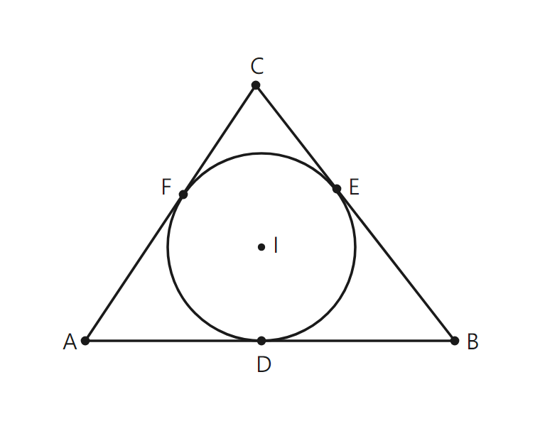
圖：△ABC 的內切圓，切點 D、E、F
7．（如上圖）△ABC 的內切圓 ⊙I 分別切 AB、BC、CA 於 D、E、F。若 AD=4、BE=5、CF=6，求 △ABC 的周長。

8．找錯題：小明說「一條直線與一個圓最多有 3 個公共點」。對嗎？請說明。

參考答案（教師用）
練習A
1．(1) 圓內 (2) 圓上 (3) 圓外
2．(1) 相交 (2) 相切 (3) 相離
練習B
3．切線 ⊥ 半徑 → ∠OAP=90°，$OP=\sqrt{36+64}=10$。
4．PB=12。理由：從圓外一點引的兩條切線長相等（切線長定理）。
5．d=r=3 → 相切，有 1 個公共點。
練習C
6．四邊形 PAOB 中 ∠PAO=∠PBO=90°，∠APB+∠AOB=360°−90°−90°=180°，所以 ∠AOB=180°−70°=110°。
7．切線長相等：AD=AF=4，BD=BE=5，CE=CF=6；周長 = 2(4+5+6) = 30。
8．不對。直線與圓最多有 2 個公共點（相交時）。

